１.基本理念
私たち２班は、都市計画マスタープランを策定するにあたり、基本コンセプトを
都市計画マスタープラン策定実習 最終発表 2010/12/19(金)
土浦交流拠点化構想 ～交流タウンを目指して～
第2班 廣木一茂／吉村聡哉／池田俊輔／栗原咲／鷹巣志穂里／T.A.大山皓史
「人・街・自然 潤う土浦」
と設定した。都市を構成する「人」・「街」・「自然」という３つの要素に着目し、それぞれの現状を把握し、適切な施策をとることで、土浦市全体が潤うことを目的した。

私たちの策定するマスタープランの基本理念は「交流」である。土浦市の現況を把握し、適切な施策をとることで土浦の交流を活性化し、よりよいまちとすることを目的とする。
2.背景
◆1-1 土浦市の概要
茨城県南部に位置し、東京から約60km、県都水戸からは約40kmの位置にある。国内第2位の面積を誇る霞ヶ浦の西に土浦市は位置する。また隣接するつくば市、牛久市とともに「業務核都市」に指定されている。
※人口:144,501人,面積:122.29ｋ㎡,世帯数:56,692世帯
◆1-2 都市の要素
私たちはマスタープラン策定にあたり、都市の要素を「人」、「自然」、「街」と考える。よって、それぞれの観点からマスタープラン策定する必要がある。
◆1-3 各要素の現状分析
「人」コーホート分析より
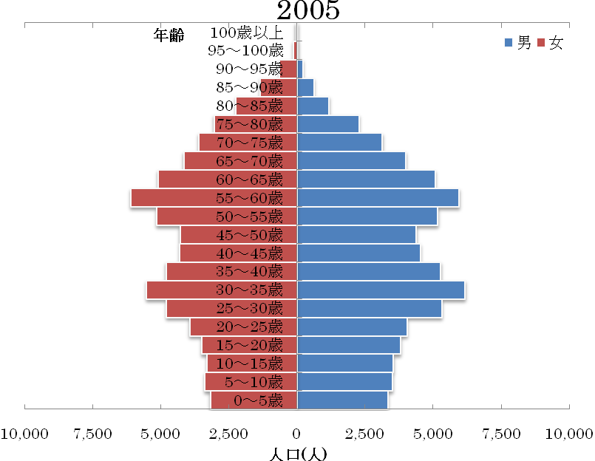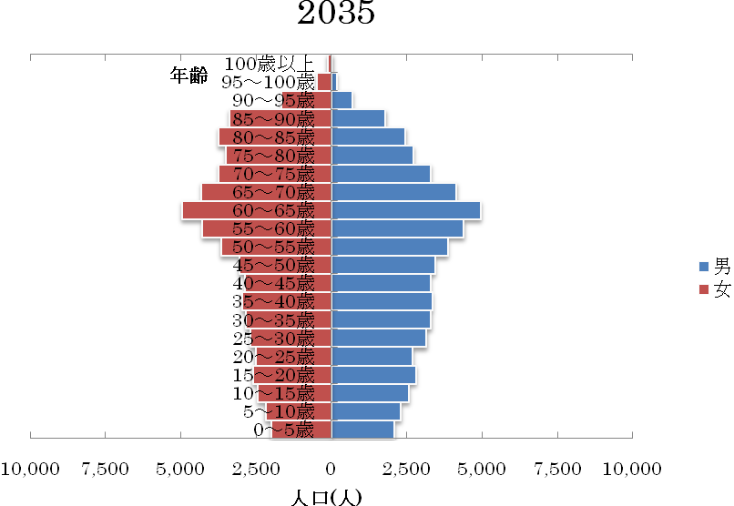
図1 人口ピラミッド

2035年の推定人口は、117,396人となった。図1より、土浦市では劇的な人口減少と少子高齢化が進行すると推測できる。
「自然」 H18市民アンケート：土浦ならではのもので、まだ生かされてないものは？
表１
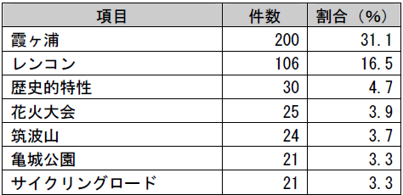
（土浦市市民アンケートH１８より引用）

アンケート結果より、土浦市民は霞ヶ浦に対して関心は高いものの、有効活用できていないと自認している。
「街」 少子高齢化の進展、都市構造の変化により、商店街、モール505の衰退が顕著になっている。
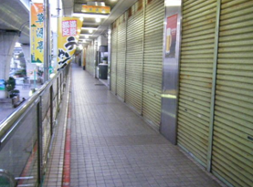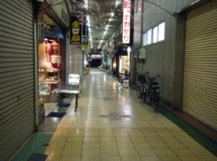
写真１、写真２ モール505土浦名店街の様子
3.目標都市像
◆3-1 問題点からの目標策定
「人」 高齢者にとって住みよい交流のまち
「自然」霞ヶ浦を中心とした自然との交流
「街」 市街地を活性化させた街との交流
4.プロジェクト提案
◆4-1 たまり場プロジェクト
①背景
表２
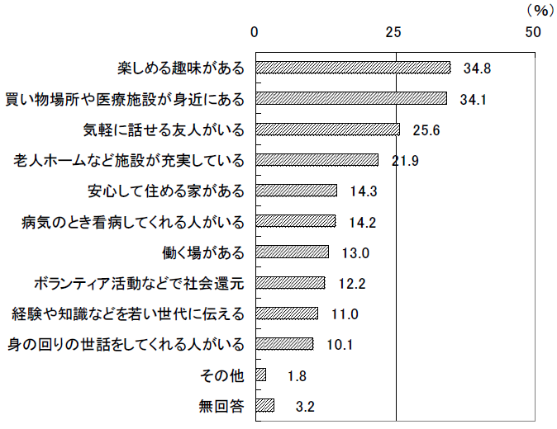
（土浦市市民アンケートH１８より）
表２より、高齢者は交流場所と買い物場所を必要としていることがわかる。
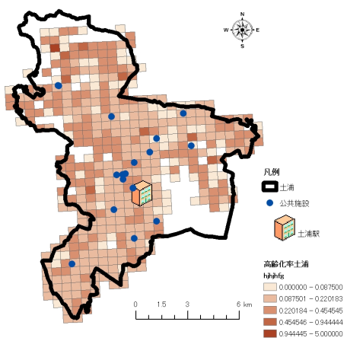
図２ 500ｍメッシュ高齢化率と公共施設分布
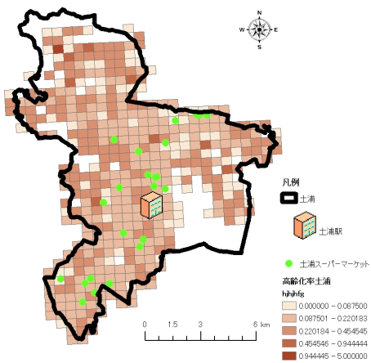
図３ 500ｍメッシュ高齢化率とスーパー分布
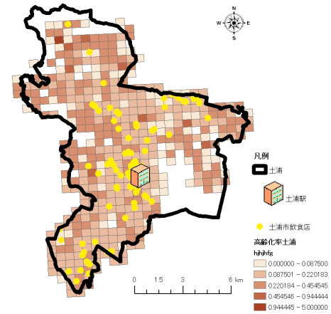
図４ 500ｍメッシュ高齢化率と飲食店分布

図より高齢化率の高い地域に、交流施設とスーパーが不足していることがわかる。
②提案
これらの問題を解決するために、「たまり場プロジェクト」を実施する。
(1)既存店舗を「たまり場」として利用
・既存の飲食店に「たまり場加盟店」へ協力を仰ぐ。
※たまり場としての利用時間は飲食店繁忙時間を除く時間（9:00～11:00、14:00～16:00など）を設定する。さらに利用者が気軽にたまれるように加盟店舗入り口には「ステッカー」を貼付。
(2)情報誌で協力店舗をPR
・加盟店は情報誌によるPRができる。各加盟店舗の他、公共施設にも情報誌を設置できるようにして、加盟店側にもメリットが生じるようにする。
(3)たまり場を移動販売車が巡回
毎週決まった時間にたまり場を訪問し食料品・生活用品を販売し、周辺住民の買い物の手助けとなる。また、情報誌の配布も移動販売車が行う。
③効果
たまり場PJを実施することで、高齢者の交流の場を創出することができる。さらに、協力店舗には人が集まる、情報発信ができるというメリットもある。たまり場プロジェクトを実施することで、「人との交流」が生まれる。
◆4-2 霞ヶ浦プロジェクト
①背景
面積 220 km²と全国２位の面積を持つ霞ヶ浦は準絶滅危惧種アサザなどの貴重植物、繁殖地が全国で４つしかないコジュリンが確認されるなど多様な生物が生息している。
しかし、生物多様性は近年脅かされており、透明度の悪化から湖水が汚染されていることがわかる。漁獲量の推移を見ても1970後半から急激な減少が始まっている。（図２）
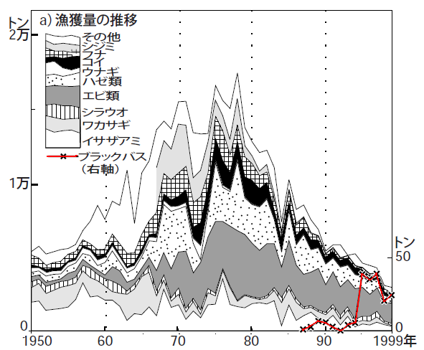
図５ 漁獲量推移
（霞ヶ浦の湖上交通とプレジャーボート活動の発展より引用）
一方、1975年ごろからブラックバスが霞ヶ浦で発見されるようになり、年々その量は増加している。（98年、有害動植物除去事業実施のため減少）主要水産魚種が激減した原因は水質汚濁などさまざまな要因が関係していると考えられるが、その中でもブラックバスが本来の生態系を壊していることが最も大きいと思われる。
図３より、霞ヶ浦は市民にとって身近な存在であるといえる。しかし、図４から全世代にとって身近だと言えず、若い世代ほど子供のころの霞ヶ浦の記憶がないことがわかる。
図６ 霞ヶ浦に対する「身近さの程度」
図７
（図２,３ ミリオンズレイク事業市民意識調査より引用）
以上の点から霞ヶ浦の環境改善、若い世代が霞ヶ浦を身近に感じる施策が必要である。
②提案
バス釣りのメッカとして定評のある霞ヶ浦の特性を活かし、若い世代が環境改善を通じて霞ヶ浦を身近に感じるようなプロジェクト「バスHUNTERプロジェクト」を提案する。
(1)釣ったバスのリリースを禁止（琵琶湖ルールの適用）
(2)釣ったバスは専用いけす(Beginners Pool)に放流。
(3) Beginners Poolにて初心者もバス釣りできる。
釣ったバスを霞ヶ浦にリリースしてしまうのではなくバス専用の池を設置しそこにリリースするシステムである。バスを専用の池にリリースすると釣具が割引になるチケットなどを配布し、専用池に放すインセンティブを与える。バスは共食いする習性があるのでBeginners Pool内のバスの数は増加しすぎるとある一定数に収束する。
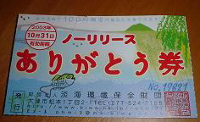
写真３ 500ｇの外来魚と地域通貨券を交換（滋賀県）
③効果
バスの数を減少させ本来の生態系を回復させるとともに、釣りを通して市民と霞ヶ浦との交流の機会を増やすことができる。比較的簡単にバスが釣れるBeginners Poolを初心者のバス釣りスポットと位置づけることで、若者を取り込み霞ヶ浦への距離を縮め、生態系についても考え直す機会となる。プロジェクト実施により「自然との交流」が生まれる。

- 4-3 市街地プロジェクト
- 背景
土浦の中心市街地として、「モール505」、「中城商店街」をプロジェクトの対象とする。モール505は日本最大級の505ｍの商店街であり、高架下に交流の場となる広場を有しており、土浦を代表する商店街である。一方、中城商店街にはまちかど蔵が存在し、市民が歴史と触れ合える重要なエリアである。市でも積極的に修景整備を行っている。
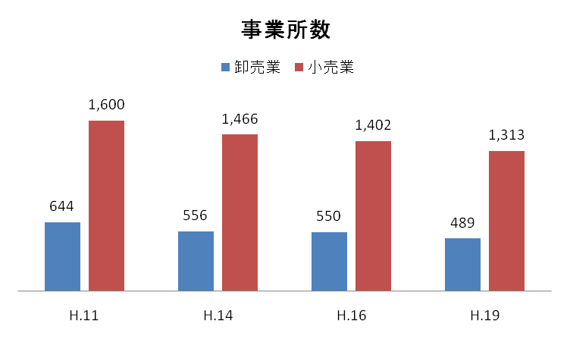
市全体を見ると、モータリゼーションの進展や郊外へ大型店の進出により、定住人口の減少と商店街の魅力低下が進行している。図５よりH19年まで（土浦イオンができるまで）の事業所数の減少は明らかであり、商店街の店舗数が減少していることも予想できる。実際に商店街を訪れるとシャッターの下りている店が多数存在していた。よって商店街の魅力向上が必要である。
図８ （茨城統計情報ネットワーク 商業統計調査より）
（件）
②提案
商店街の魅力向上、活性化のため
(1)商店街のリノベーション
(2)キララちゃんバスとの連携
を軸とした提案を行う。
(1)モール505において店舗の集約による景観対策を行う。
・2,3階部分にある店舗を1階に移転し、1階部分の空き店舗をなくす。
・休憩スポットの設置やイベントスペースを確保する。
・現在2,3階部分にある店舗を1階に移転し、2,3階部分は取り払う。
実際に修景をおこなうと
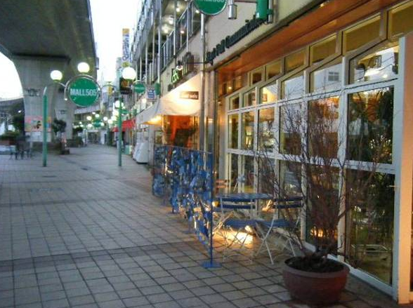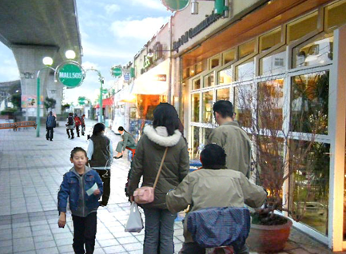
写真４ Before 写真５ After
先ほどの例より中城商店街は歴史と風情のある街並みが魅力である。しかし、中城商店街は駅から少し距離があり、立地的に孤立していて魅力が伝わっていない。新しくしたモール505と中城商店街の連続的な発展を目指すには、その間の「モール505と中城商店街をつなぐ道」の整備を行う。現在、道の両側に商店が並んでいる。しかし、シャッター通り化してしまっている。したがって、現在道路の両側に並んでいる商店を片側に集め、他の商店街からも店舗の移転を行い、賑わいを創出する。さらに、空き店舗を休憩所として活用するなど、歩いて通る人々が交流できる場も提供する。また、現在中央大通りにはアーケードが設置されているが、このアーケードを撤廃し、街灯や行灯を配置することによって夜でも歩きやすい空間とする。
モール505と中城商店街をつなぐ役割として、このふたつの商店街について情報提供を行う場としても活用する。
同時に、両側の商店を片側に集めたときに残るスペースを利用して、大通りの交通渋滞問題にも対応する。現在、大通りは図６で示すように渋滞が起きて混雑しやすい道路であることが交通量分析からわかる。これには片側商店のスペース分道路の道幅を使い片側２車線化して、交通容量を増加させて対応する。これを元に分析を行うと図７のように交通渋滞の減少が確認できる。これによって見通しのよい空間が生まれる。

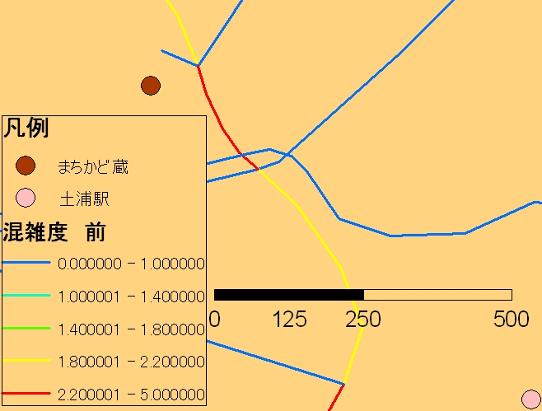
図９ 現状125号混雑度

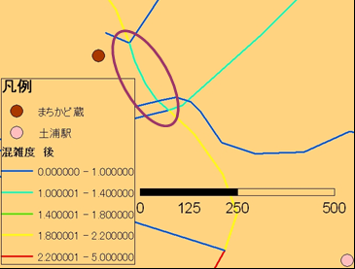
図10 片側２車線化後

（2）キララちゃんバスとの連携 モール505及び中城商店街へのアクセス、また商店街から土浦駅へのアクセス手段として、コミュニティバスであるキララちゃんを活用する。各商店街で買い物をするとキララちゃんバスの乗車券が配布される仕組みをつくる。また、バス利用者に対しては商店街クーポン券を配布し、相互で連携して活性化を目指す。

③効果
モール505の景観整備を行うことで魅力ある景観を創出する。二つの商店街をつなぐ道を整備することで、中城商店街、モール505が連続性のある街並みが形成される。さらにキララちゃんと連携をすることで、商店街へのアクセスを向上させ歩いて回れる商店街に生まれ変わる。市街地プロジェクトを通して市街地の活性化を図り『街との交流』を生み出す。

5.まとめ
都市に「人」、「自然」、「街」の視点からアプローチし、上記のプロジェクトを実施することで、「人と人との交流」、「人と自然との交流」、「人と街との交流」が創出され、目標とする交流拠点土浦が達成される。

6.今後の展望
各プロジェクトの実現性、効果の分析を深めていく。
・たまり場プロジェクト
具体的なたまり場サービスの内容決定。たまり場協力飲食店の選定。移動販売ルート、販売品の検討。
・バスHUNTERプロジェクト
ビギナーズプールの候補地策定、割引券の内容、若者の霞ヶ浦、バスに対する意識調査。
・市街地プロジェクト
正確な空き店舗率の調査、テナント集約化、道路の拡幅による費用対効果の検証
これらを中心に引き続き調査を実施、交流拠点土浦の実現を目指していく。

7.参考文献・引用元
土浦市： http://www.city.tsuchiura.lg.jp/
茨城統計情報ネットワーク: http://www.pref.ibaraki.jp/tokei/
土浦まちづくりアンケートhttp://www.city.tsuchiura.lg.jp/cms/data/doc/1219234927_doc_3.pdf
ザ・ショッピングモール505 http://www.mall505.co.jp/
滋賀県琵琶環境部 http://www.pref.shiga.jp/d/index.html
平成１９年度茨城県がんばる商店街支援事業
http://www.pref.ibaraki.jp/bukyoku/syoukou/shoryu/19conmpepresenkekka/compekekka.htm
茨城統計情報ネットワーク http://www.pref.ibaraki.jp/tokei/index.html
Map Fan http://www.mapfan.com/m.cgi?MAP=E140.11.39.8N36.4.33.6&ZM=8
きららバス http://www.tsuchiura.jp/kirarabus/index.shtml

